Top of Form

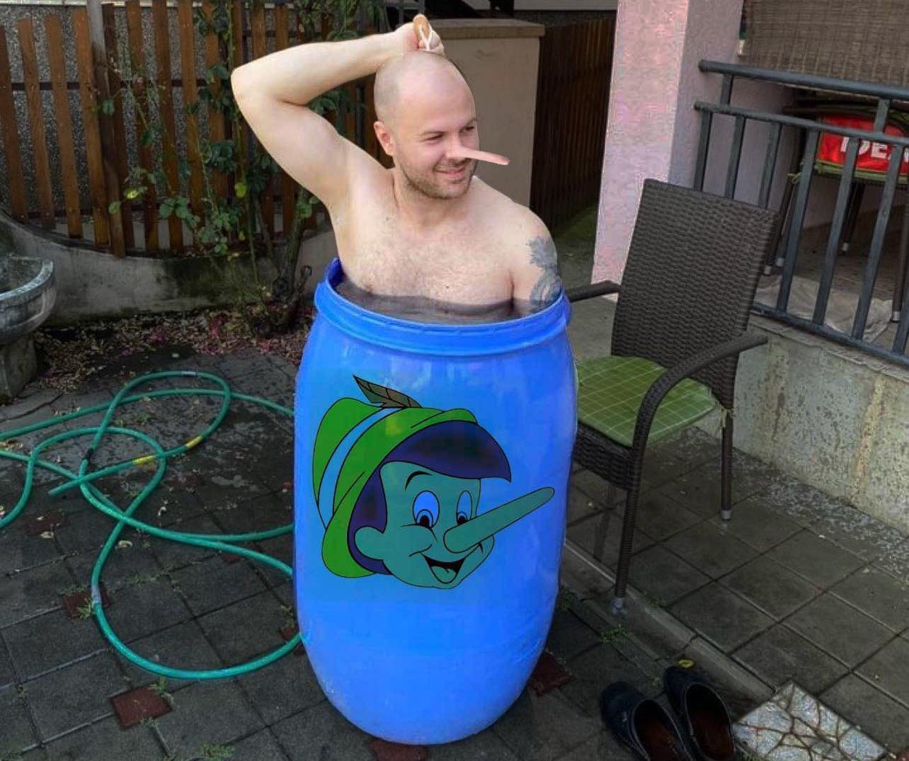

[Naslovna](https://mediaportal.rs/) [Društvo](https://mediaportal.rs/category/drustvo/) Pinokio sa dna kace

* [Društvo](https://mediaportal.rs/category/drustvo/)

**Pinokio sa dna kace**

Od

[Mediaportal](https://mediaportal.rs/author/darko/)

-

7. December 2020.

U doba KORONE, virusa koji je doneo probleme celome svetu, vremenu u kojem nam od svega fali po malo, jedino što nam ne nedostaje su teoretičari zavere, lažovi i budale.

Takvih je, kazaćete, bilo oduvek, i ja ću se složiti sa vama, ali postoje i oni koji su pored svega gore nabrojanog i maliciozni, zlobni, ljubomorni i o jednom takvom tipu bih da kažem par reči i ako ne zavređuje ni moju, a ni vašu pažnju.

Pre par dana, naš sugrađanin i administrator FB Dnevne doze prosečnog čačanina Pavle Jelesijević – u daljem tekstu PINOKIO. Na svom FB profilu je objavio jednu sliku, na kojoj se pored predsednika opštine Požega nalazim i ja u društvu još nekih mojih prijatelja. Sliku prati PINOKIJEV komentar da je firma Tami DAF (za koju tvrdi da je moja) predala tendersku dokumentaciju trideset minuta pred zatvaranje konkursa i da je baš ta firma dobila posao, te da se radi o sukobu interesa, aludirajući tako da sam zajedno sa predsednikom opštine Požega napravio nekakvo krivično delo.

PINOKIO.  
Prvo.  
Firma o kojoj ti govoriš nije moja.  
Drugo.  
Sukob interesa se ne dokazuje slikom sa trpeze.  
I treće.  
Ko si uopšte ti da komentarišeš moje prijatelje, i odakle ti pravo da njihovu sliku kačiš na tvome profilu?

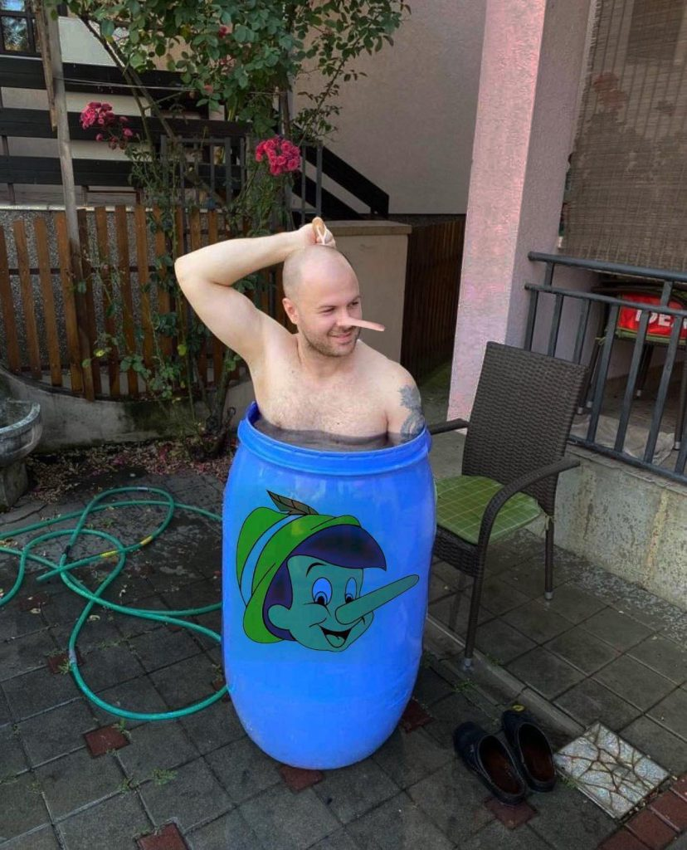

Reagujući na tvoju objavu, osobe nekada tebi bliske su mi poslali par zanimljivih činjenica o tebi, i dugo sam se dvoumio da li da ih objavim ovako javno ili da ih prosledim drugim ljudima da se oni bave tvojim likom i delom.

Mogao sam PINOKIO da objavim neke tvoje prepiske sa maloletnicom koju si danima proganjao i maltretirao (to se zove pedofilija), da ispričam  čime si se bavio u inostranstvu i zašto si pobegao, od koga se kriješ i danas, sukob sa policijom kada si se pozivao i pretio im sa tadašnjim direktora BIA, ali ne želim da se spustim na tvoj nivo.

Uzeo si za pravo da komentarišeš i prozivaš bolje i uspešnije od sebe. Eto ja čak u ovu kategoriju boljih neću ubrajati sebe (uspešniji svakako jesam), ali moram čoveka iz Požege kojega si oklevetao iz samo tebi znanih razloga.

Šta misliš PINOKIO imamo li mi nekoga ko se možda uznemirio zbog tvojih laži?

Misliš li da možeš prozivati i pljuvati po ljudima bez posledica?

Znaš li da nam u životu više škode  rđavi jezici, nego rđava srca, jer jedan rđav čovek nije u stanju da učini ljudima onoliko zla koliko može jedan zao jezik, jer ružne reči ostanu i kad se ogovarač zaboravi.

Ne možeš PINOKIO.  
Ni ti, ni bilo ko drugi.

Daću ti na kraju dva dobronamerna saveta i ako znam da ih ti ne možeš razumeti.

Čuvaj se da ljudima ne uđeš u usta, jer ćeš iz njih teško izaći.

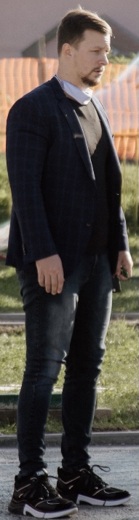

I potpisuj se pravim imenom i prezimenom – ne moraš da se kriješ preko FB profila DDPČ, ili FB Popeye Thesailor. Budi muško vreme ti je a i godine…

MediaPortal  
Danilo Paunović